**ВІДОКРЕМЛЕНИЙ СТРУКТУРНИЙ ПІДРОЗДІЛ**

**ВОЛИНСЬКИЙ ФАХОВИЙ КОЛЕДЖ**

**НАЦІОНАЛЬНОГО УНІВЕРСИТЕТУ ХАРЧОВИХ ТЕХНОЛОГІЙ**

Відділення інформатики та

комп’ютерної техніки

**Лабораторна робота №4**

**з веб-програмування**

*Тема: «*Створення власного сайту – портфоліо, за допомогою інструментальних систем управління контентом*»*

**Виконав:** студент групи **ІПЗ-41**, **Ковальов Владислав**

**Звіт**

***(скріншоти)***

Розробку власного веб-сайту на основі **WordPress** було розпочато із пошуку та фільтрації можливих хостингових пропозицій, серед найпопулярніших брендів. Внаслідок детального співставлення усіх найвагоміших характеристичних особливостей найконкурентно спроможніших веб-сайтів, мій вибір пав саме на – **InfinityFree**. Із позитивних ознак, хостинг має можливість використання його у демо версії, а також характеризується напрочуд інтуїтивним дизайном інтерфейсу:

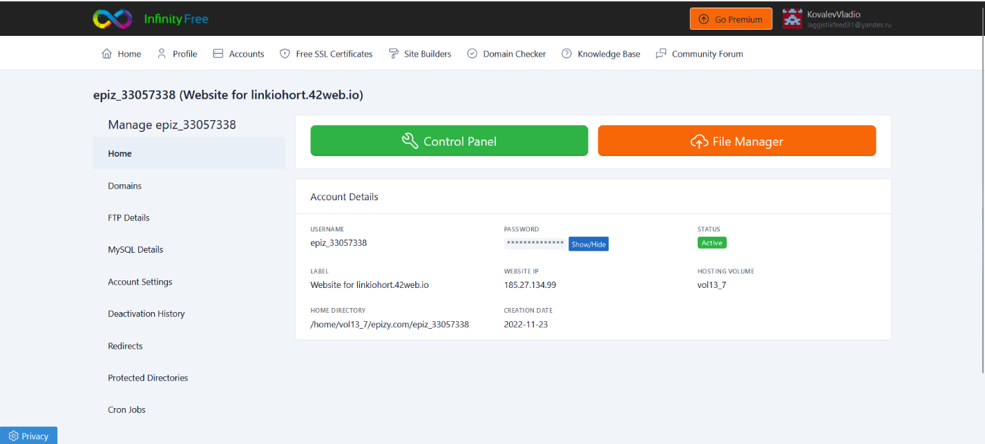

Початкову розробку сайту я розпочав із підбору найпривабливішої теми, яка найкраще відповідає усім вимогам, і характеризується частковою, або повною відсутністю зайвих, для моїх потреб, блоків та сторінок із контентом. Свій вибір я зупинив саме на темі – **Hestia**.  
Головна (стартова) сторінка мого сайту є досить простою, однак у поєднанні із особливостями фонового заповнення, набуває позитивних візуальних ефектів. На головній сторінці розміщено тестовий логотип із зображенням персонального комп’ютера, кнопку переходу у наступний блок сайту, а також навігаційні кнопки, які при натисканні на них, здійснюють перенаправлення відвідувачів у потрібну частину веб-сайту

Також маємо верхню навігаційну панель, що включає:

* Логотип сайту – дозволяє повернутись на головну сторінку;
* Клавіша ”**Головна**” – дозволяє перейти на головну сторінку також, якщо користувач прогортав нижче (логотип ховається при цій умові);
* Клавіша ”**Контакти**” – дозволяє переглянути контактні дані поліклініки: адресу, номер, коротку інформацію щодо прийомів тощо;
* Клавіша ”**Запис на прийом**” – дозволяє перейти на сайт запису на прийом у Мед. Поліклініку №228;

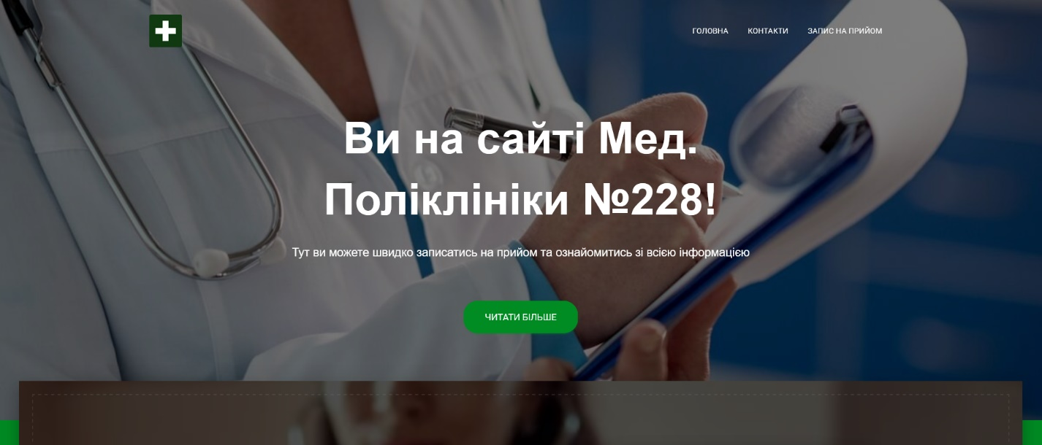

Нижче розміщено блок із контактами, а також можливість записатись на прийом, використовуючи подану контактну інформацію. Задля блоку Зв’язатися з нами був використаний **плагін** **WPForms Lite**, що дозволило його відредагувати під наш сайт:

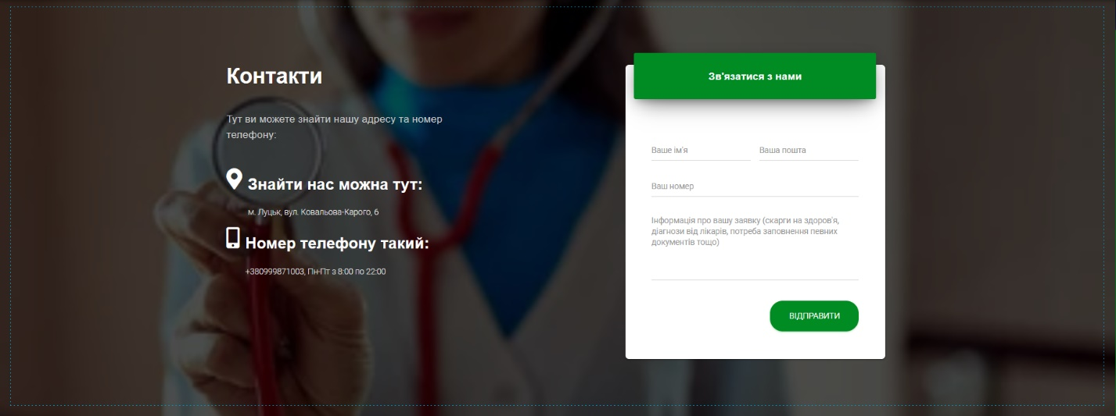

Наприкінці сторінки розміщено блок із нижнім навігаційним меню:

* Клавіша ”**Про нас**” веде на інформацію про Мед. Поліклініку;
* Клавіша ”**Спонсори**” веде на сайт-опис спонсорів Мед. Поліклініки;
* Клавіша ”**Відповіді на запитання (FAQ)**” веде нас на сайт з відповіддями на запитання від розробників сайту Мед. Поліклініки;

**

**Посилання на створений веб-сайт: *-*** [*http://linkiohort.42web.io/*](http://linkiohort.42web.io/)

**Відповіді на контрольні питання**

1. До основних етапів розробки професійного веб-сайту, відносять такі етапи:

* Осмислення ідеї та напряму наповнення сайту;
* Позиціонування та розробка структури сайту;
* Створення власного дизайну
* Написання коду самого веб-сайту
* Застосування повноцінних тестових випробування, аналіз та корекція виявлених помилок
* Пошук методів та можливостей просування веб-ресурсу за рахунок рекламних інтеграцій
* Здача проекту під громадське використання, постійна перевірка та оновлення сайту
* Першочерговим завданням під час розробки будь-якого веб-сайту є детальний аналіз ідеї його створення. Саме завдяки орієнтуванню на ідею, відбувається компонування тестового макету наповнення веб-сайту. Саме цей етап я найважливішим при розробці будь-якого веб ресурсу
* Після зародження ідейних мотивів щодо напряму написання веб-сайту, відбувається тестова розробка його структури. Саме на цьому етапі розробник тестово розміщує елементи сайту, внаслідок чого оцінює загальне компонування, та вносить подальші корективи.
* Етап створення дизайну веб-сайту є напрочуд важливим, адже враховуючи сьогоденну кількість конкурентоспроможних ресурсів, користувач надасть перевагу саме тому сайту, який характеризується найбільш привабливим дизайном, зручним та інтуїтивним інтерфейсом. Зазвичай для створення дійсно якісного, та професійного веб-ресурсу, розробники звертаються до веб-дизайнерів, або створюють схожу копію уже існуючого на даний момент популяпного сайту
* Написання коду сайту може здійснюватися як вручну, так і за допомогою спеціальних інструментів та систем, які можуть відчутно пришвидшити, та покращити якість отриманого результату. Майже будь-який професійний веб-сайт створюється із орієнтування на уже створений його макет.
* Після завершення етапу написання веб-сайту, розпочинається новий етап – тестування. Перш ніж щойно створений сайт потрапить до громадського користування, він проходить напрочуд складну процедуру багаторівневого тестування, і корекції виявлених помилок. Звичайно, чим серйозніший підхід був покладений в основу створення ресурсу, тим більшому спектру перевірок він піддається.
* Задля популяризації та збільшення конкурентної спроможності нещодавно створеного веб-ресурсу, вдаються до різних рекламних прийомів збільшення популярності. Найпопулярнішим із цих методів є саме закупівля рекламних місць у більш популярних конкурентів, або публічних осіб.
* В результаті проходження усіх вище описаних етапів, готовий сайт може бути доступним для громадського використання. Однак для повноцінного і довготривалого існування такого проекту, потрібно регулярно оновлювати його, здійснювати зміні у дизайні та наповненні, із врахуванням сучасних тенденцій моди та дизайну, а також внаслідок критики і побажань відвідувачів веб-ресурсу.

1. Переважна більшість сучасних веб-сайтів характеризується такою структурою:

* Шапка сайту;
* Логотип;
* Банер;
* Пошук;
* Меню;
* Основний текст;
* Новини;
* Додаткова інформація;
* Банер;
* Інформація про розробника;
* Контактні адреси та телефони;
* Лічильники;

Варто відзначити, що дана структура веб-сайтів є найпопулярнішою, проте існують і інші структури, які можуть включати лише деякі загальноприйняті компоненти. Така особливість, дозволяє відчутно збільшити ефект дзеркальності, щодо інших, більш типових, конкурентних ресурсів.